楚风牌HQG5150TPB3平板运输车技术参数表
产品商标 | 楚风牌 | 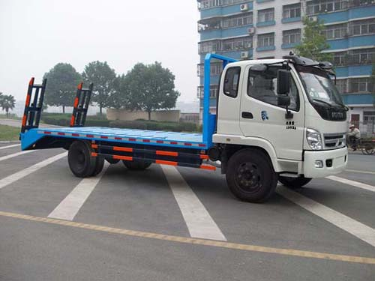
车辆名称 | 平板运输车
车辆型号 | HQG5150TPB3
免检公告/免征公告 | 否/否
燃油公告/环保公告 | 是/是
企业地址 | 湖北省随州市南郊程力汽车工业园
生产厂家 | 湖北程力专用汽车有限公司
公告批次/发布日期 | 2001o0 240/20120919
目录序号/产品号 | 73/ZJA8V3XN03W
发动机型号 | CA4DF3-14E3  YC4E140-31  Phaser135Ti-S30  Phaser140Ti-E30  ISF3.8s3154 | 发动机生产商 | 一汽解放汽车有限公司无锡柴油机分公司  广西玉柴机器股份有限公司  天津雷沃动力有限公司  天津雷沃动力有限公司  北京福田康明斯发动机有限公司
发动机排量 | 4750  4260  4000  3990  3760 | 发动机功率 | 103  103  101  104  115
外型尺寸(长/宽/高) | 8650×2450×3150 | 货厢(长/宽/高) | × ×
总质量(Kg) | 15495 | 载质量利用系数
整备质量(kg) | 7300 | 额定载质量(kg) | 8000
额定载客(人) |  | 前排乘客(人) | 3
接近角/离去角 | 23/10 | 前悬/后悬 | 1195/2755
轴距(mm) | 4700 | 轴荷 | 4650/10845
轴数 | 2 | 弹簧片数 | 8/10+10
轮胎数 | 6 | 轮胎规格 | 8.25-20,8.25R20,9.00-20,9.00R20
前轮距 | 1710,1830 | 后轮距 | 1680,1800
转向形式 | 方向盘 | 最高车速 | 90
半挂鞍座 |  | 挂车总质量
识别代号 | LVBV5PDB×××××××××  LVBV5PBB××××××××× | 依据标准 | GB17691-2005国Ⅲ,GB3847-2005GB17691-2005国Ⅲ,GB3847-2005
底盘型号 | BJ1151VKPFG-S
其它 | 防护装置材料材质采用Q235、连接方式:侧防护采用螺栓或焊接连接、后防护采用焊接连接,后部防护装置的断面尺寸为:100×50(mm)、后部防护装置离地高度为:450(mm)。
联系方式 | 联系人：秦先生 联系电话：18727982213传真：

楚风牌HQG5150TPB3平板运输车车辆燃料消耗量达标车型参数
车辆名称 | 企业名称 | 车辆型号
平板运输车  平板运输车 | 湖北新楚风汽车股份有限公司  湖北新楚风汽车股份有限公司 | HQG5150TPB3  HQG5150TPB3
整车参数
外形尺寸 | 货厢栏板内尺寸 | 总质量 | 整备质量
8650×2450×3150  8650×2450×3150 | — | 15495 | 7300  7300
底盘配置与技术参数
底盘生产企业 | 北汽福田汽车股份有限公司  北汽福田汽车股份有限公司 | 底盘型号 | BJ1151VKPFG-S  BJ1151VKPFG-S
发动机生产企业 | 北京福田康明斯发动机有限公司  广西玉柴机器股份有限公司 | 发动机型号 | ISF3.8s3154  YC4E140-31
主减速器速比 | 4.875  5.7140000000000004 | 变速器型号 | 6T46
综合燃料消耗量 | 24.6  23.1 | 轮胎规格型号 | 8.25-20,8.25R20,9.00-20,9.00R20  8.25-20
空载等速燃料消耗量 | 12.7  13
燃料消耗量参数表
产品型号 | HQG5150TPB3  HQG5150TPB3
执行标准 | JT719《营运货车燃料消耗量限值及测量方法》  JT719《营运货车燃料消耗量限值及测量方法》
满载等速燃料消耗量 | 车速，km/h | 30,40,50,60,70,80  30,40,50,60,70,80
 | 档位 | --,6,6,6,6,6  --,6,6,6,6,6
 | 油耗，L/100km | --,16.6,17.9,20.3,23.2,27.0  --,15.0,17.1,18.9,20.6,25.8
燃油消耗量达标车型编号 | 2011年第15批第1062号（H015C900）  2011年第12批第1476号（H012L159）

楚风牌HQG5150TPB3平板运输车环保公告
厂家名称 | 湖北程力专用汽车有限公司
产品型号 | HQG5150TPB3平板运输车 | 标准 | 国3
批准日期 | 2010-2-20 0:00:00 | 文件号 | 2010年 第21号
发动机型号/企业 | YC4E140-31广西玉柴机器股份有限公司  Phaser140Ti-E30天津雷沃动力股份有限公司  Phaser135Ti-S30天津雷沃动力股份有限公司  CA4DF3-14E3一汽解放汽车有限公司无锡柴油机厂 | 发动机核准号 | CN CJ G3 01580081  CN CJ G3 07150027  CN CJ G3 07150001  CN CJ G3 03600036
排气消声器型号/企业 | PKX06-P001/诸城市海得威机械有限公司 | 空气滤清器型号/企业 | KL2037/诸城市海得威机械有限公司  KL2038/诸城市海得威机械有限公司  KL2038/诸城市海得威机械有限公司  KL2038/诸城市海得威机械有限公司
进气消声器型号/企业 | / | 颗粒捕集器型号/生产厂 | /
催化器型号/企业 | / | 燃油蒸发控制型号/企业 | /
ECU型号/企业 | / | EGR型号/企业 | /
氧传感器型号/企业 | /

楚风牌HQG5150TPB3平板运输车整车图片1
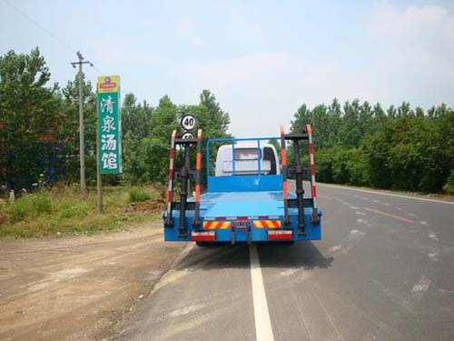
楚风牌HQG5150TPB3平板运输车后部照片
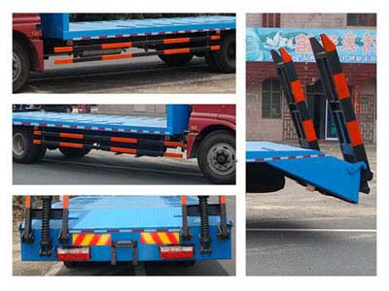
楚风牌HQG5150TPB3平板运输车侧后防护照片
楚风牌HQG5150TPB3平板运输车底盘图片

